Вход в систему ЕГИС Алтайского края происходит по ссылке: http://172.20.7.227:1100/
В окне авторизации необходимо ввести логин и пароль, выданные ответственным за ввод пользователей специалистом.
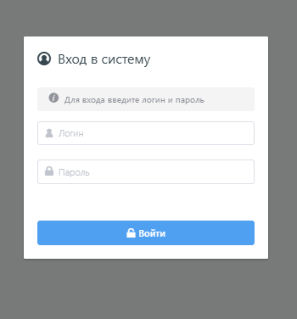

Для создания пользователя, необходимо в разделе «Пользователи» нажать «Добавить пользователя»:

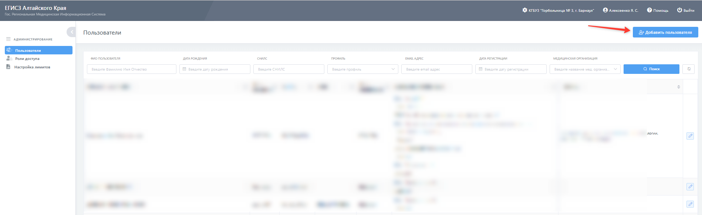

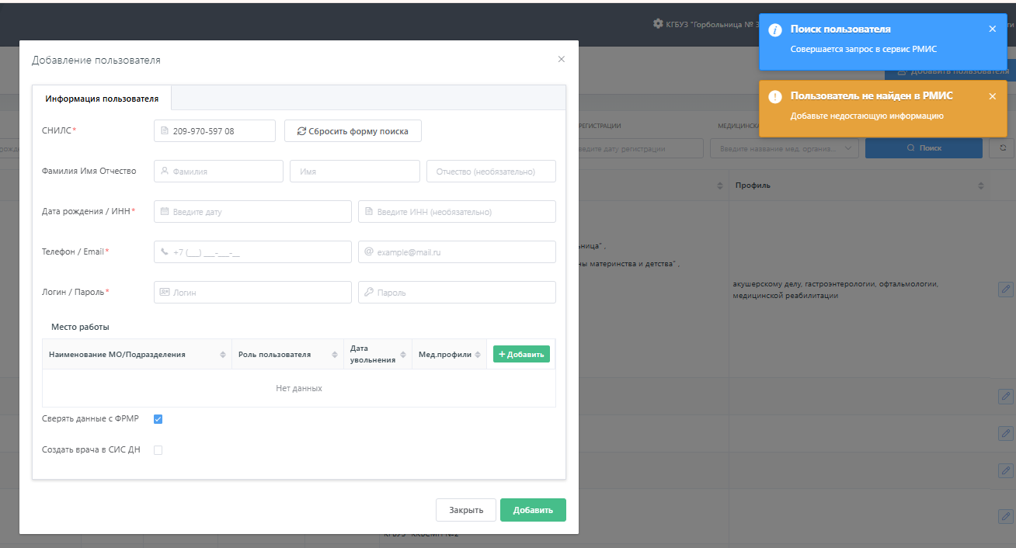
При внесении пользователя проверяется его наличие в РМИС. Если не найден, то необходимо ввести все обязательные поля.
Если обязательное поле не введено или введено некорректно, то система оповестит об этом:
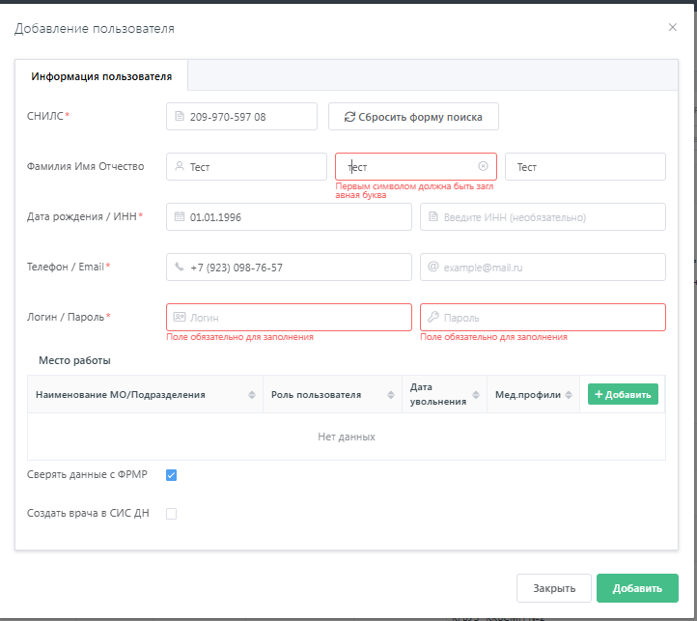

Назначение роли и профиля специалиста:
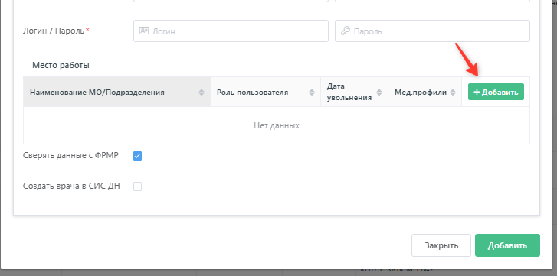
По кнопочке добавить откроется окно настройки роли и профиля специалиста:
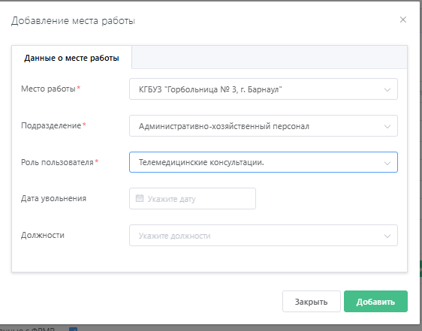
Обратите внимание, для специалиста, который направляет и принимает направления на ТМК, необходимо выбирать роль: Телемедицинские консультации.
Для выбора профиля, после создания роли, необходимо нажать кнопочку: «Профили.» и выбрать необходимый.
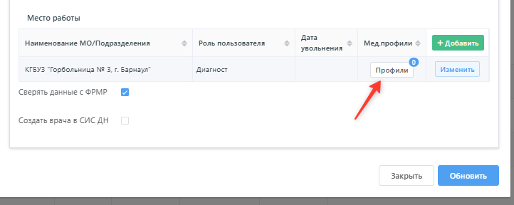
Выбираем профиль:
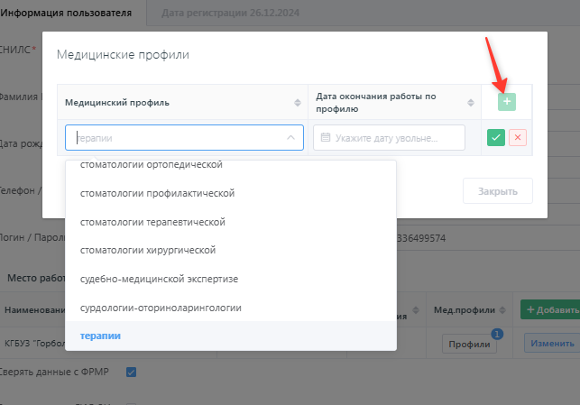
После внесения всей информации, необходимо сохранить специалиста.
Если необходимо откорректировать данные пользователя, можно выбрать пользователя в списке и нажать на карандаш:
